

**BÁO CÁO ĐỒ ÁN**

**Môn lập trình ứng dụng**

Đề tài : **Xây dựng chương trình quản lý siêu thị**

***Nhóm gồm các thành viên:***

* Phạm Ngọc Minh - 19211TT1282
* Nguyễn Ngọc Trường - 19211TT1221
* Nguyễn Quang Vinh – 19211TT1478

***Giáo viên hướng dẫn:***

* **Phan Thị Thể**

**HỆ THỐNG PHẦN MỀM QUẢN LÝ SIÊU THỊ**

# Đặt vấn đề

## Mục đích, yêu cầu dự án

Công ty A&D là một công ty chuyên về sản xuất hàng tiêu dùng, công ty có hệ thống phân phối sản phâm trải rộng trên khắp các tỉnh của Việt Nam. Dự án *"****Xây dựng Hệ thống phần mềm quản lý bán hàng"*** tại các Nhà phân phối (NPP) trong phạm vi khắp cả nước nhằm xây dựng và triển khai một chương trình tự động hóa việc quản lý bán hàng, kiểm soát doanh số bán hàng, thu, chi, công nợ và hàng tồn kho, xây dựng chi tiết lịch trình làm việc đến từng nhân viên bán hàng. Hệ thống dựa trên nền công nghệ mạng LAN, áp dụng thống nhất trên toàn hệ thống đại lý của A&D. Về mặt tổng quan, dự án hướng tới những mục tiêu sau:

* Áp dụng công nghệ có khả năng xử lý trực tuyến, cơ sở dữ liệu tập trung.
* Chương trình chạy trên giao diện windows form với kiến trúc Client/Server , hệ thống máy chủ ứng dụng phiên bản từ Windows server 2000 đến 2008, các máy trạm phiên bản từ Windows 2000 đến Windows Vista.
* Giao diện thân thiện, dễ sử dụng
* Đáp ứng yêu cầu về hiệu năng
* Đáp ứng khả năng mở rộng của hệ thống.
* Phân quyền và bảo mật thông tin, backup phục hồi dữ liệu.
* Đáp ứng các chức năng quản trị, phân tích.
* Đáp ứng tốt các yêu cầu nghiệp vụ về quản lý bán hàng, theo dõi lịch làm việc của nhân viên bán hàng.
* Hệ thống báo cáo linh hoạt, có khả năng tùy biến cao

## Xác định phạm vi hệ thống

### Kiến trúc hệ thống

* Xây dựng hệ thống phần mềm quản lý bán hàng dựa trên ứng dụng windows với kiến trúc phân tầng, cơ sở dữ liệu tập trung

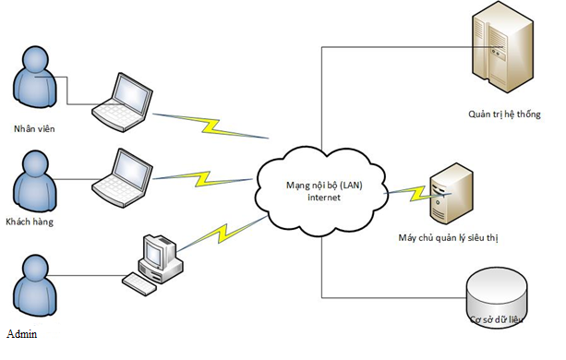

### Phạm vi chức năng

Hệ thống giải quyết các chức năng nghiệp vụ sau:

* Quản lý nhập, xuất và tồn kho
* Thống kê theo dõi, kiểm tra, kiểm soát lịch làm việc, doanh số bán hàng và công nợ của nhân viên bán hàng.

### Phạm vi triển khai

* Chương trình được triển khai trên toàn hệ thống NPP của A&D.
* Cơ sở dữ liệu và ứng dụng được đặt tại máy chủ của từng NPP, các phòng/ban trực thuộc sẽ kết nối trực tuyến vào hệ thống tại NPP để tác nghiệp.

## Hệ thống hiện tại:

### Tổ chức bộ máy:

Hiện tại bộ máy hoạt động của NPP được tổ chức như sau:

* Admin: là người đứng đầu , có chức năng:
* Quản Lý Nhân Viên: Thêm, Sửa, Xóa
* Quản Lý Hàng Hóa: Thêm, Xóa, Sửa
* Lọc dữ liệu Nhân Viên
* Tìm kiếm Nhân Viên
* Tìm kiếm hàng hóa
* Lọc dữ liệu hàng hóa
* Tạo thêm người Quản Trị mới cho hệ thống với quyền tương tự
* Nhân viên bán hàng:
* Là người trực tiếp bán sản phẩm ra ngoài thị trường, chịu sự quản lý của Admin.
* Mỗi nhân viên bán hàng được giao phụ trách một khu vực thị trường .
* Có trách nhiệm bán hàng đến từng khách hàng theo từng ngày hoặc định kỳ.
* Báo cáo tình hình bán hàng.
* Khách hàng: có các chức năng
* Xem Thông tin của bản thân
* Thay đổi một vài thông tin của bản thân

### Quy trình nghiệp vụ hoạt động của Quản trị viên

* Thêm mới nhân viên: quản trị viên dựa vào thông tin trên hồ sơ mà sinh viên cung cấp để nhập vào hệ thống.
* Sửa thông tin Nhân viên: khi thông tin của nhâ viên sảy ra sai sót hoặc có yêu cầu sửa thông tin nhân viên thì quản trị viên có thể sửa lại thông tin của nhân viên.
* Xóa thông tin nhân viên: trường hợp nhập sai hoặc nhân viên đã nghỉ làm có thể xóa đi thông của nhân viên.
* Thêm, xóa, sửa hàng hóa: quản trị viên có thể thêm,xóa sửa, điều chỉnh thông tin hàng hóa
* Lọc dữ liệu và tìm kiếm: quản trị viên của thể lọc dữ liệu và tìm kiếm các thông tin từ trên hệ thống.

1. **Admin:**
   * + - Để vào một quản lí ứng dụng thì phải cần đăng nhập tài khoản và mật khẩu

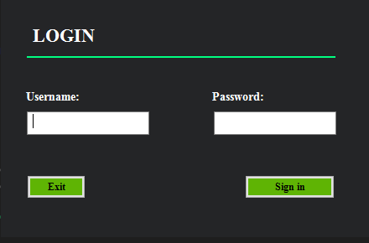

* + - * Sau Khi nhập đúng tài khoản và mật khẩu thì ứng dụng sẽ mở ra :

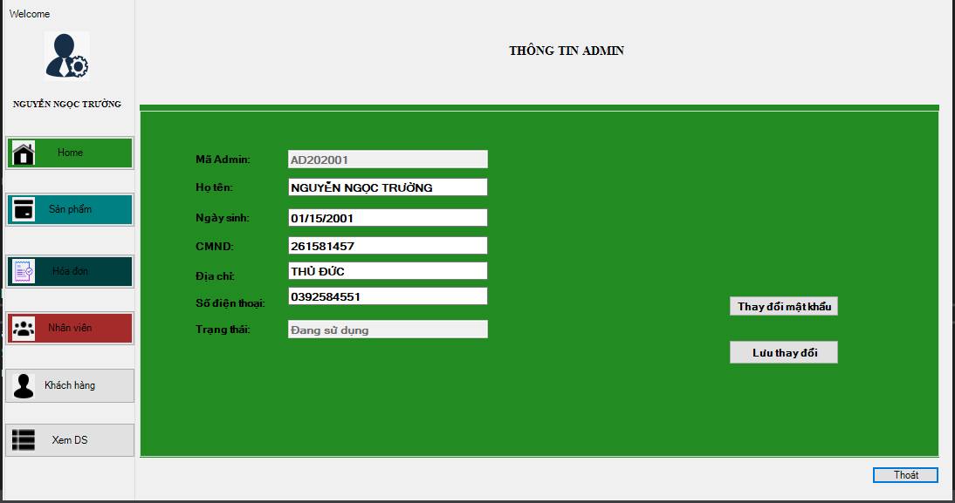

* + - * Nếu nhập sai tài khoản mật khẩu thì hệ thống sẽ báo là “Sai thông tin đăng nhập”

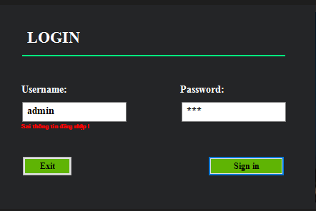

**Hệ Thống Thông Tin Sản Phẩm :**

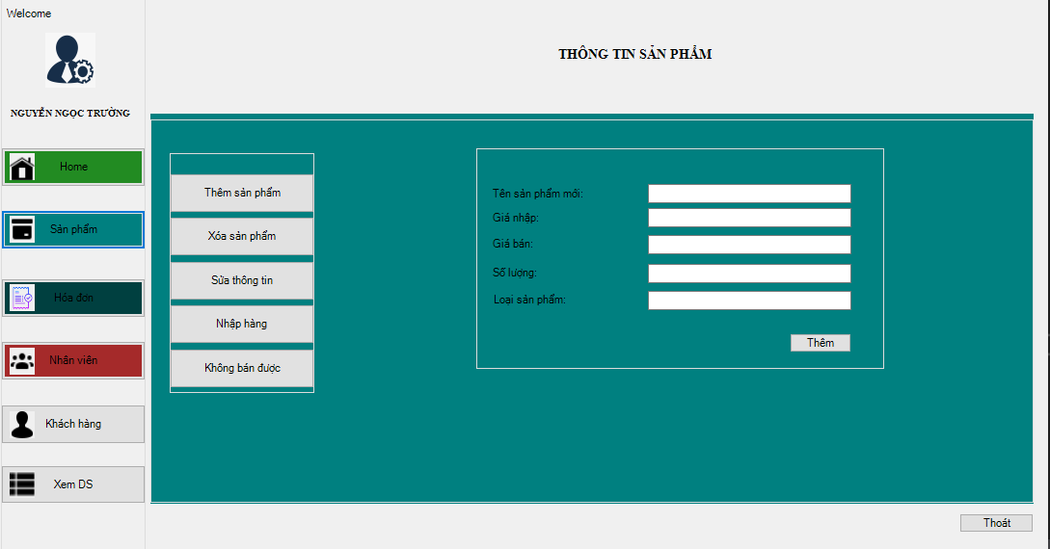

- Tại giao diện chính ở thanh công cụ , Nhấp vào mục “Sản phẩm”

- Tại Giao diện “Thông tin Sản Phẩm” có nhiều chức năng (Thêm sản phẩm , Xóa sản phẩm , Sửa thông tin , Nhập hàng …)

**- Để sử dụng chức năng Thêm sản phẩm :**

+ Tại giao diện “Thông tin sản phẩm” nhấp vào “Thêm sản phẩm” sau đó bên ô bên phải sẽ hiển thị :

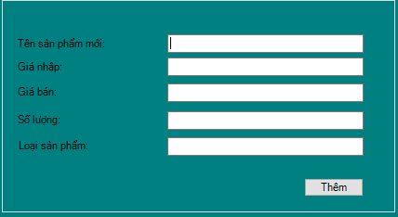

+ Sau đó điền đầy đủ thông tin sản phẩm mới :

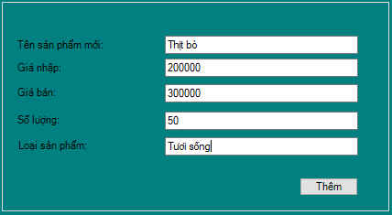

+ Nhập đầy đủ các thông tin rồi ấn nút “Thêm” và hệ thông sẽ thông báo “Thêm thành công”

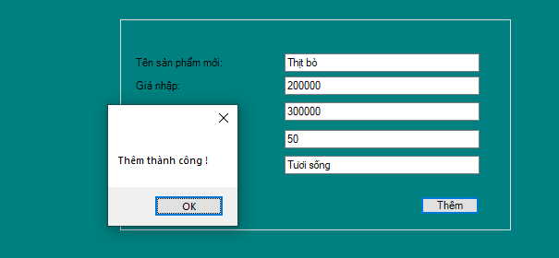

**Để sử dụng chức năng Xóa Sản Phẩm :**

- Tại giao diện thông tin sản phẩm ấn vào nút “ Xóa sản phẩm” và ô bên phải sẽ hiển thị “Nhập mã hàng hóa cần xóa” :

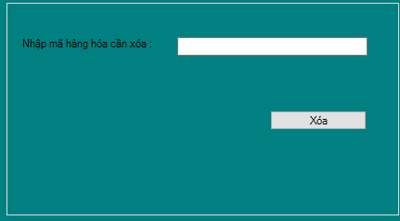

Sau khi nhập thông tin và xóa :

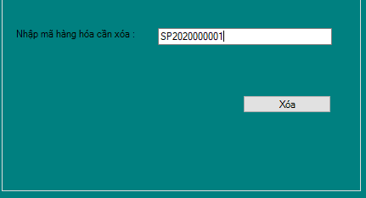

- Hệ thống sẽ hỏi bạn có muốn xóa “Thịt bò” không ?

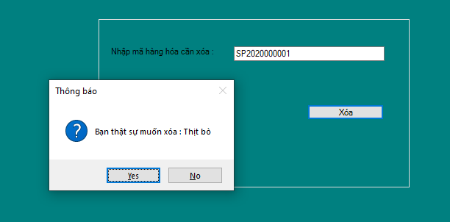

- Nếu bạn ấn “Yes” thì Sản phẩm sẽ đc xóa .

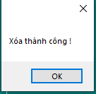

- Nếu bạn ấn “No” thì sẽ hủy yêu cầu và quay về giao diện.

**Để sử dụng chức năng Sửa thông tin :**

- Tại giao diện thông tin sản phẩm . Ấn vào nút “Sửa thông tin” thì chức năng sẽ hiển thị bên ô bên phải “

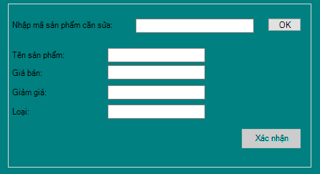

- Cần điền đầy đủ các thông tin sau “Nhập mã sản phẩm cần sửa”,”Tên SP”,”Giá bán”,”Giảm giá”, “Loại”.

- Trước tiên “Nhập mã sản phẩm cần sửa” và bấm nút “OK”

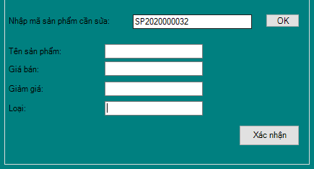

- Sau khi ấn nút “OK” thì thông tin sẽ hiển thị ra

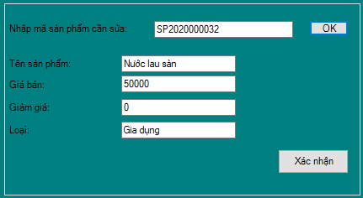

- Sau đó thay đổi các thông tin và bấm “xác nhận” và hệ thống sẽ thông báo “Thay đổi thông tin thành công”

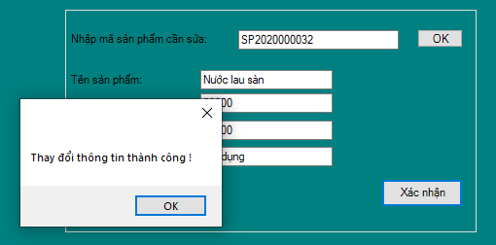

**Để sử dụng chức năng Nhập hàng :**

-Tại giao diện thông tin sản phẩm . Ấn vào nút “Nhập Hàng” và thông tin sẽ hiển thị bên phải

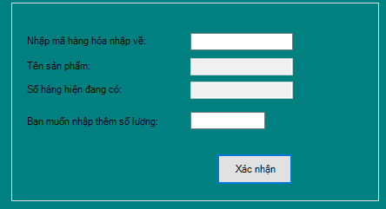

- Đầu tiên bạn cần phải nhập “Nhập mã hàng hóa nhập về”

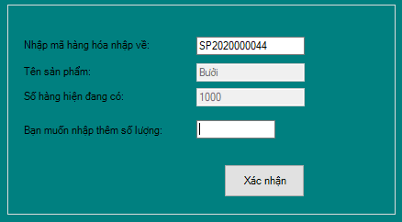

-Hệ thống sẽ hiển thị “Tên Sản phẩm” và “Số hàng hiện có trong kho”

- Và sau đó Nhập thêm số lượng mà bạn muốn thêm vào

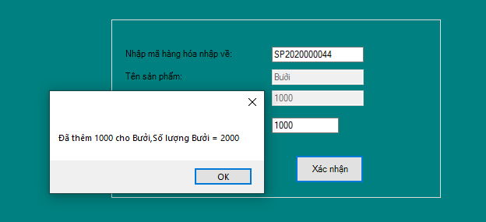

- Sau khi thêm thành công hệ thống sẽ thông báo “Số lượng là đã thêm và thay đổi số lượng hàng hiện có”

Và khi nhập mã hàng hóa sai hệ thống sẽ báo “Sản phẩm không tồn tại”

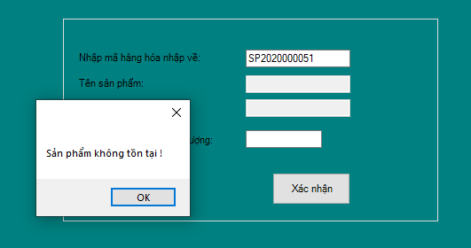

**Chức năng “Không Bán Được” :**

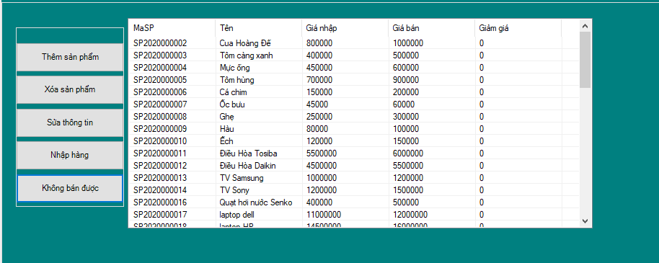

Tại giao diện thông tin SP . Ân vào nút “ Không bán được” thì những sản phẩm chưa bán sẽ hiển thị ô bên phải :

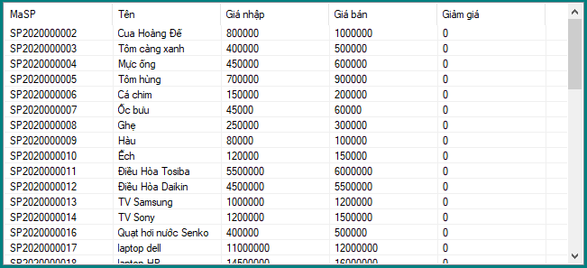

THÔNG TIN HÓA ĐƠN

- Tại giao diện chính ở thanh công cụ , Nhấp vào mục “Hóa đơn” thì ứng dụng “Hóa đơn” sẽ hiển thị :

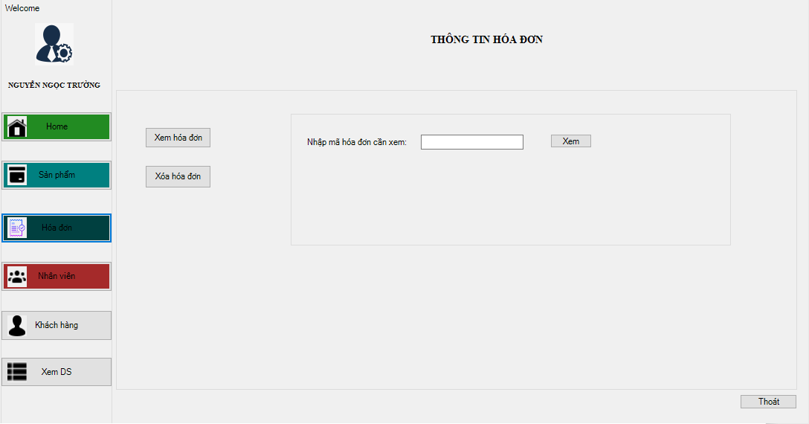

- Tại giao diện Thông tin hóa đơn có các chức năng (“Xem hóa đơn”,”Xóa hóa đơn”)

**- Để sử dụng chức năng Xem hóa đơn:**

- Tại giao diện Thông tin hóa đơn, Ấn vào “Nhập mã hóa đơn cần xem” rồi ấn “Xem”

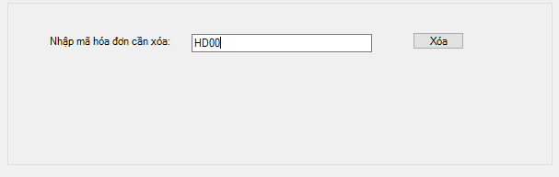

Thông tin của hóa đơn đó sẽ hiển thị ra :

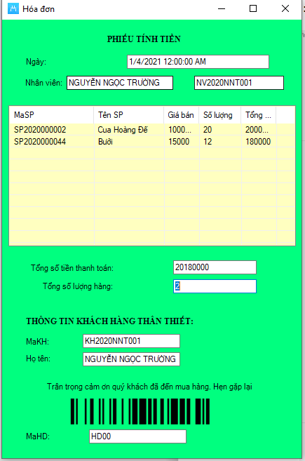

**Để sử dụng chức năng Xóa Hóa đơn:**

- Tại giao diện Thông tin hóa đơn, Ấn vào “Nhập mã hóa đơn cần xóa” rồi ấn “Xóa”

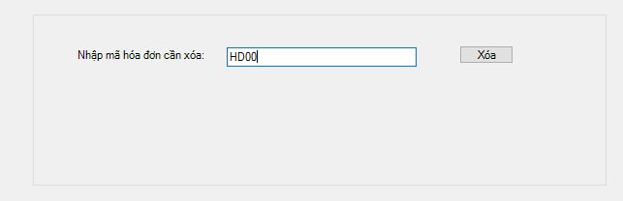

- Sau khi ấn vào nút “Xóa” hệ thống sẽ thông báo “Bạn chắc chắn muốn xóa hóa đơn HD00 không ?” . Nếu bạn ấn “Yes” thì hóa đơn sẽ bị xóa .

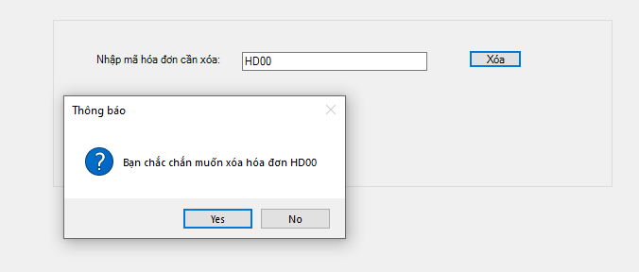

Nếu bạn ấn “No” hệ thống sẽ hủy yêu cầu .

**THÔNG TIN NHÂN VIÊN**

- Tại giao diện chính ở thanh công cụ , Nhấp vào mục “Nhân Viên” thì ứng dụng “Thông Tin Nhân Viên” sẽ hiển thị :

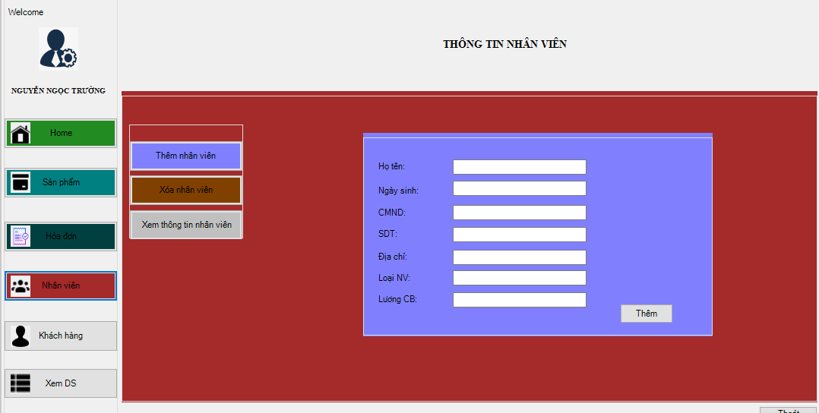

**Để sử dụng chức năng Thêm Nhân Viên :**

Tại giao diện Thông tin nhân viên , Ấn vào nút “Thêm Nhân Viên” để sử dụng chức năng , sau khi ấn vào ô bên phải sẽ hiển thị :

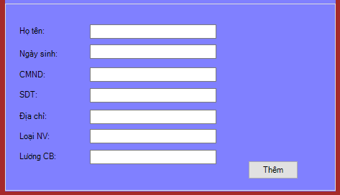

- Nhập đầy đủ thông tin , và ấn nút “ Thêm”

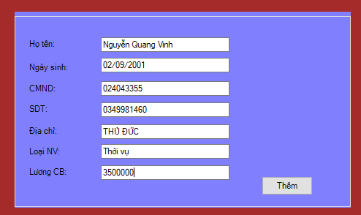

Sau khi ấn nút “Thêm” hệ thống sẽ thông báo : “Đã thêm”

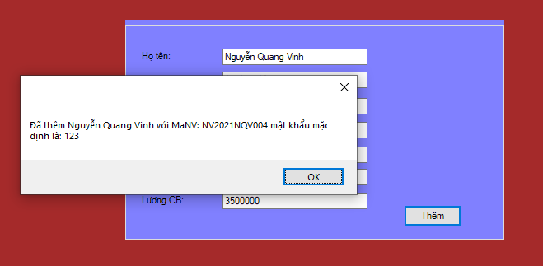

**Để sử dụng chức năng Xóa nhân viên :**

Tại giao diện Thông tin nhân viên , Ấn vào nút “Xóa Nhân Viên” để sử dụng chức năng , sau khi ấn vào thì ô bên phải sẽ hiển thị :

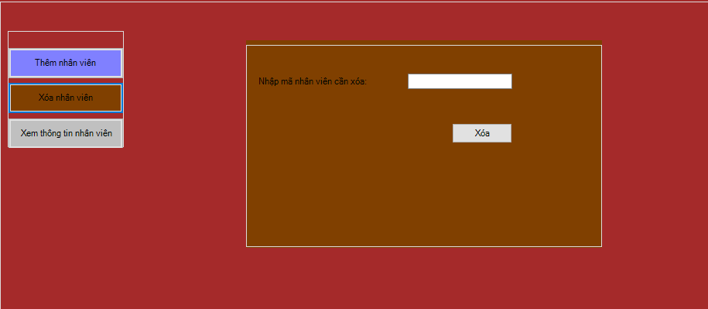

Sau đó “Nhập mã nhân viên cần xóa” và Xóa

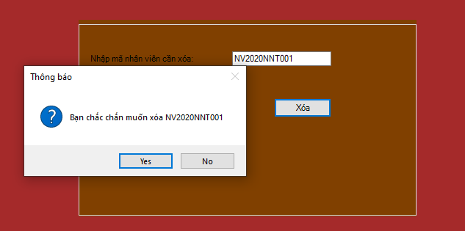

Sau khi ấn “ Xóa” hệ thống sẽ thông báo “Bạn có chắc chắn muốn xóa” . Nếu bạn chọn “Yes” thì thông tin nhân viên này sẽ đc hệ thống xóa .

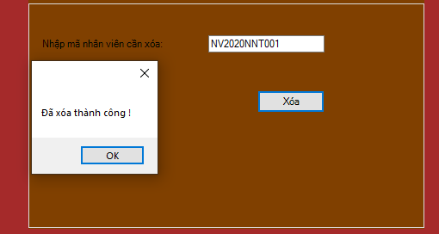

- Nếu chọn “No” thì hệ thống hủy yêu cầu.

**Để sử dụng chức năng Xem thông tin Nhân viên :**

Tại giao diện Thông tin nhân viên , Ấn vào nút “Xem Thông Tin Nhân Viên” để sử dụng chức năng , sau khi ấn vào thì ô bên phải sẽ hiển thị :

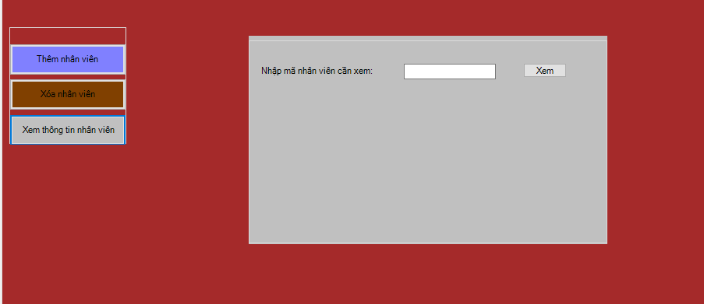

Sau đó ấn nhập vào “Nhập mã NV cần xem” và ấn Xem

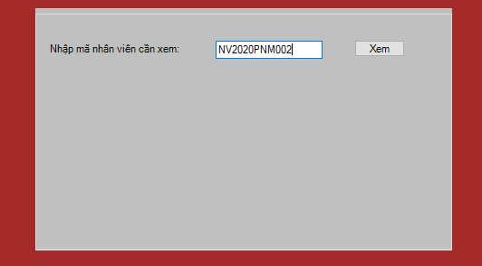

- Sau khi ấn “ Xem” thông tin nhân viên sẽ hiển thị ra

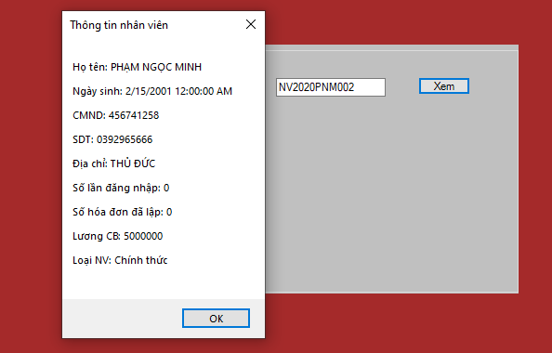

THÔNG TIN KHÁCH HÀNG

- Tại giao diện chính ở thanh công cụ , Nhấp vào mục “Khách Hàng” thì giao diện “Thông Tin Khách” sẽ hiển thị :

-

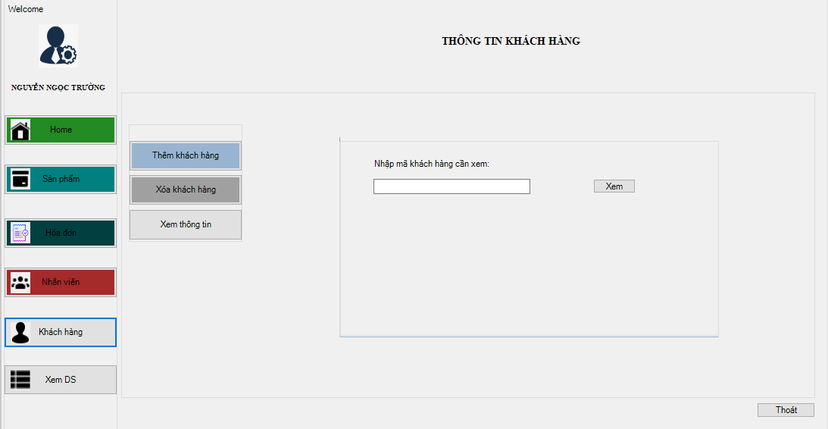

- Tại giao diện thông tin khách hàng có các chức năng (“Thêm Khách Hàng”,”Xóa Khách Hàng”,”Xem thông tin khách hàng”)

**-Để sử dụng chức năng thêm khách hàng :**

Tại giao diện thông tin KH , Ấn vào nút "Thêm Khách hàng"

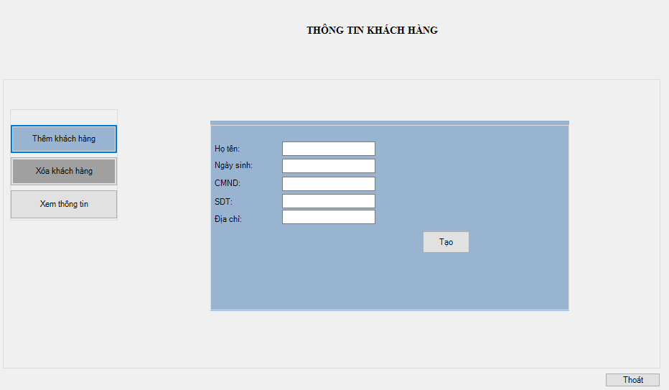

- Sau khi ấn vào thì chức năng hiển thị bên phải

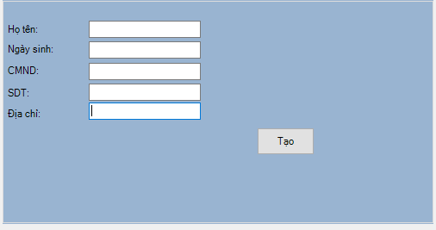

- Sau đó nhập đầy đủ các thông tin vào các ô trống , Xong ấn vào nút “Tạo”

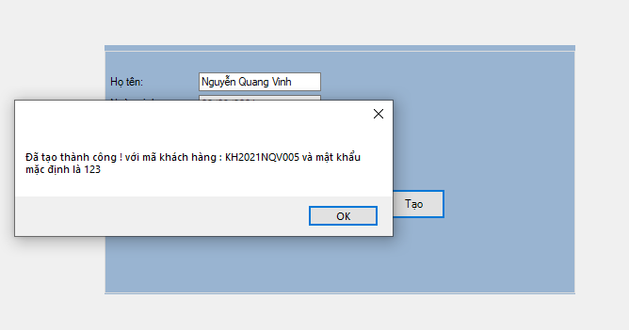

- Sau khi ấn tạo hệ thống sẽ thông báo “Đã tạo thành công ! và hiển thị tài khoản và mật khẩu cho Khách hàng để đăng nhập”

**Để sử dụng chức năng Xóa Khách hàng :**

Tại giao diện thông tin Khách hàng , Ấn vào nút “Xóa Khách hàng”

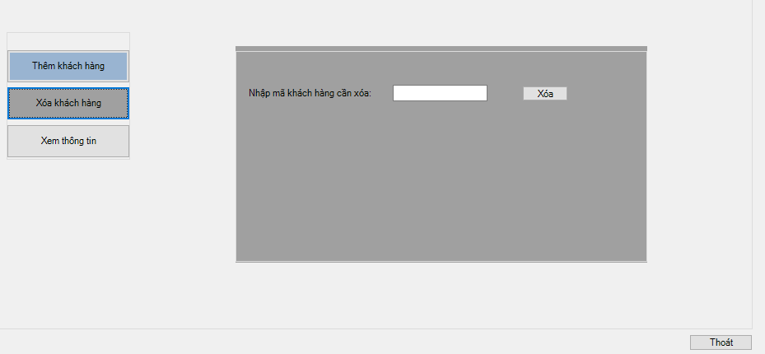

Sau khi hiển thị giao diện , Nhập vào ô “ Nhập mã khách hàng cần xóa”

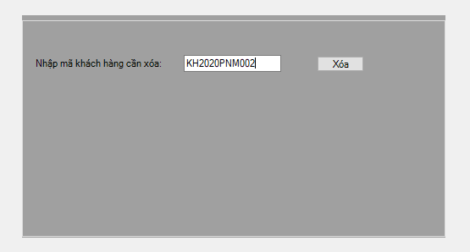

- Sau khi nhập xong , Ấn nút “Xóa” và hệ thống sẽ thông báo “Bạn có chắc chắn muốn xóa Khách hàng này không ?

- Nếu bạn ấn “Yes” hệ thống sẽ xóa Khách hàng ra khỏi danh sách

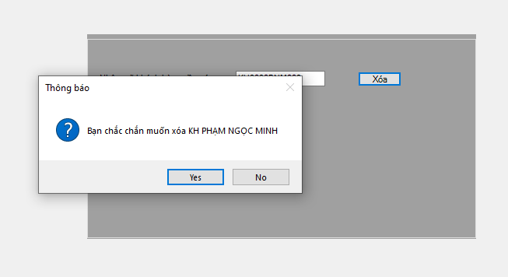

- Nếu bạn ấn “No” thì hệ thống sẽ hủy yêu cầu .

**Để sử dụng chức năng xem thông tin Khách hàng :**

- Tại giao diện thông tin Khách hàng , Ấn vào nút “Xem thông tin”

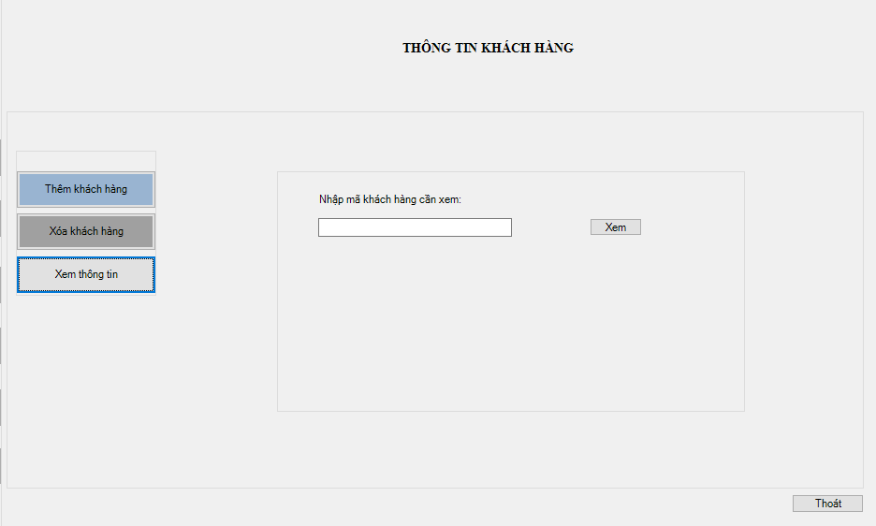

- Sau khi ấn giao diện sẽ hiển thị :

- Nhập vào ô “Nhập mã khách hàng cần xem”

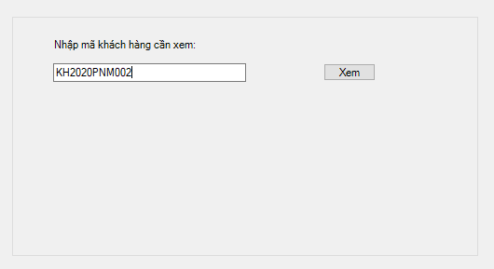

- Sau khi nhập xong , Ấn nút “Xem”

- Và hệ thống sẽ hiển thị thông tin Khách Hàng mà bạn cần tìm.

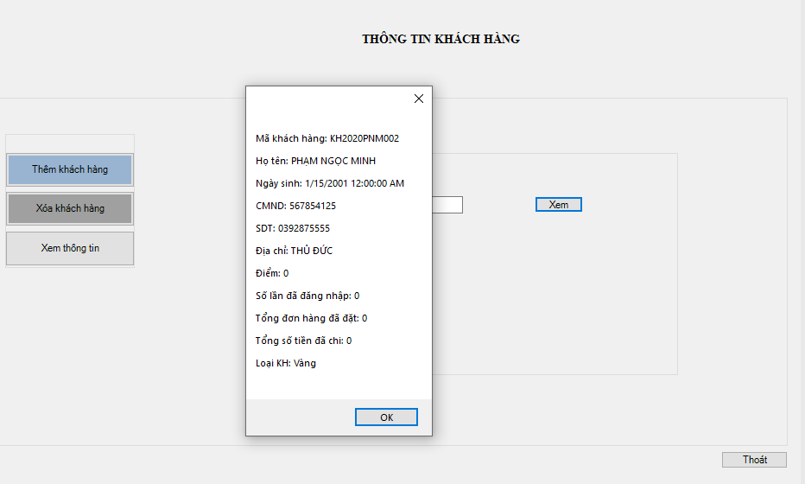

XEM DANH SÁCH

-Tại giao diện chính trên thanh công cụ . Ấn vào nút “XemDS” và giao diện sẽ hiển thị .

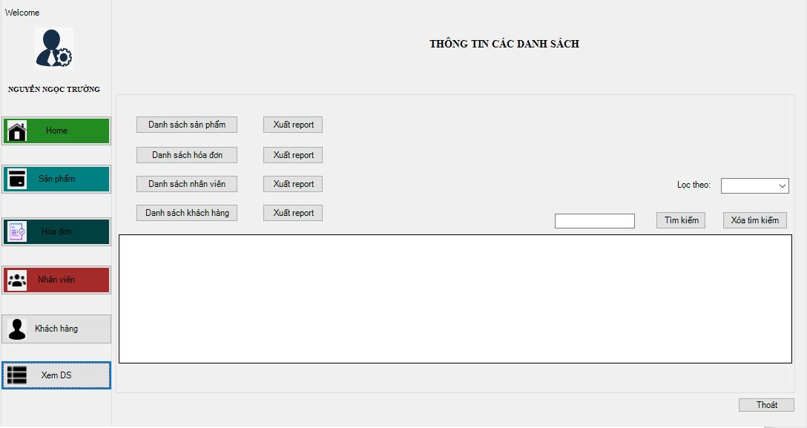

- Tại giao diện thông tin các DS có các danh sách (“Danh sách sản phẩm”,”danh sách hóa đơn”,”danh sách nhân viên”,”danh sách khách hàng”) và các chức năng(“Lọc dữ liệu” và “Tìm kiếm”,”Xóa tìm kiếm”

**- Để sử dụng chức năng Tìm kiếm cho danh sách sản phẩm :**

- Tại giao diện Thông tin Các danh sách , Ấn vào nút “Danh sách sản phẩm” để cho danh sách hiển thị :

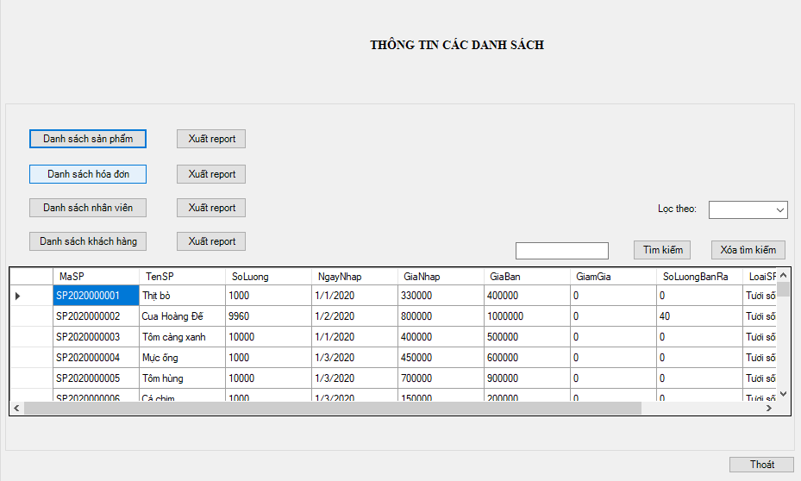

- Sau khi danh sách sản phẩm hiển thị

- Để tìm kiếm một sản phẩm nào đó bạn muốn , Nhập vào ô trống là “MaSp cần tìm kiếm” và ấn nút tìm kiếm thì sản phẩm đó sẽ đc hiển thị riêng trên danh sách .

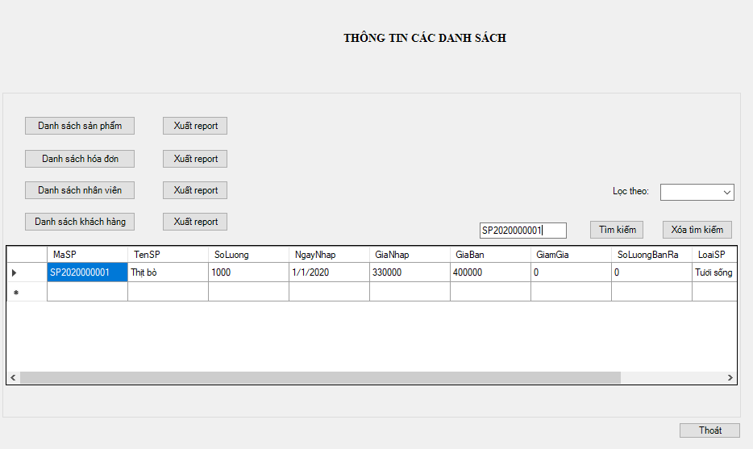

**Để sử dụng chức năng lọc dữ liệu :**

Danh sách sản phẩm sẽ được lọc theo “ Loại SP” gồm các loại sản phẩm “Tươi sống”,”Công nghiệp”,”Thực phẩm”,”Gia dụng” , “Trái cây”

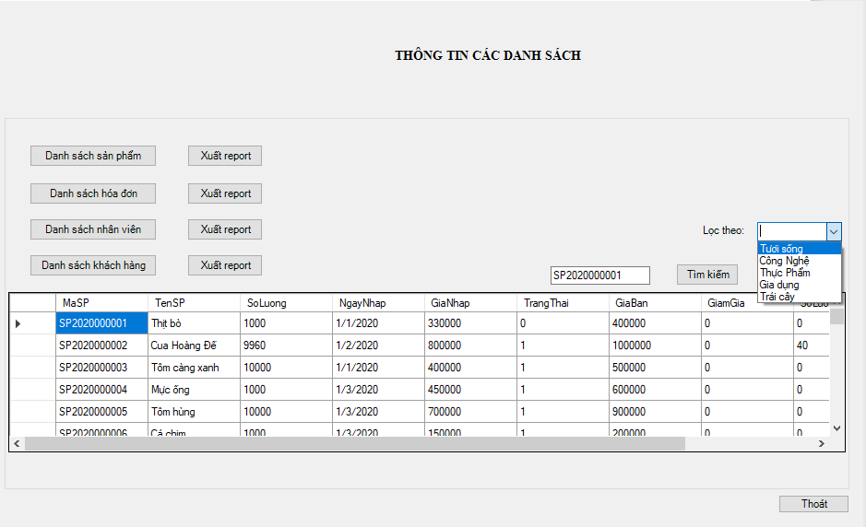

Chọn dòng “tươi sống” thì dữ liệu tất cả Sản phẩm tươi sống sẽ hiển thị :

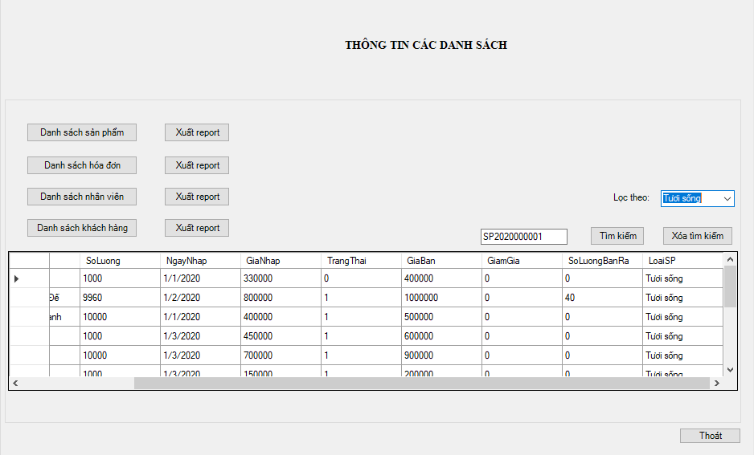

Admin có thể xuất report cho các danh sách của mình, bằng cách click vào Xuất Report:

* Report sản phẩm:

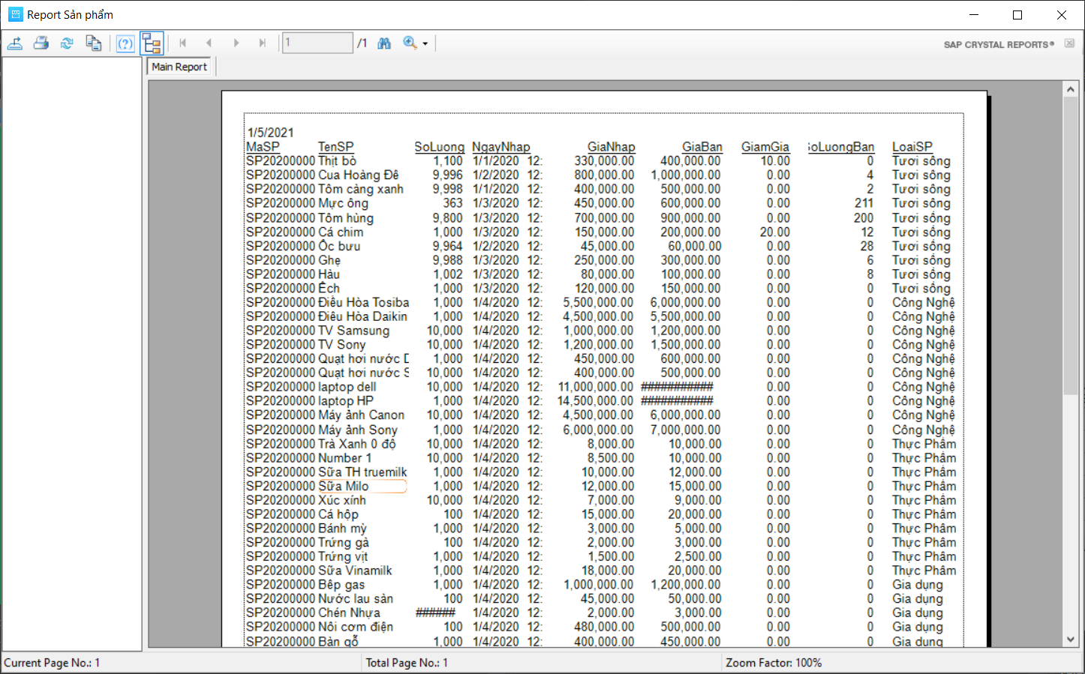

* Report Nhân viên:

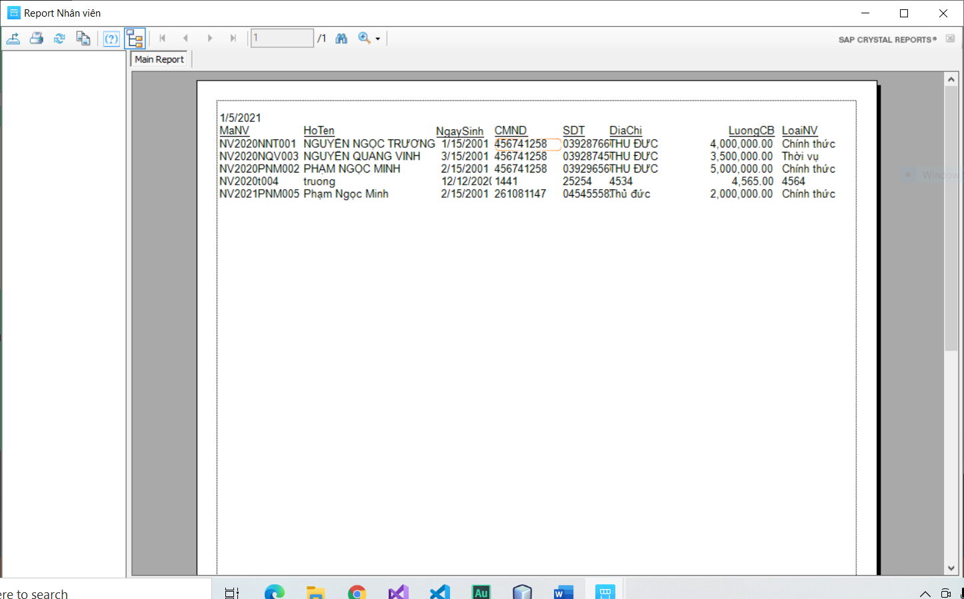

* Report hóa đơn:

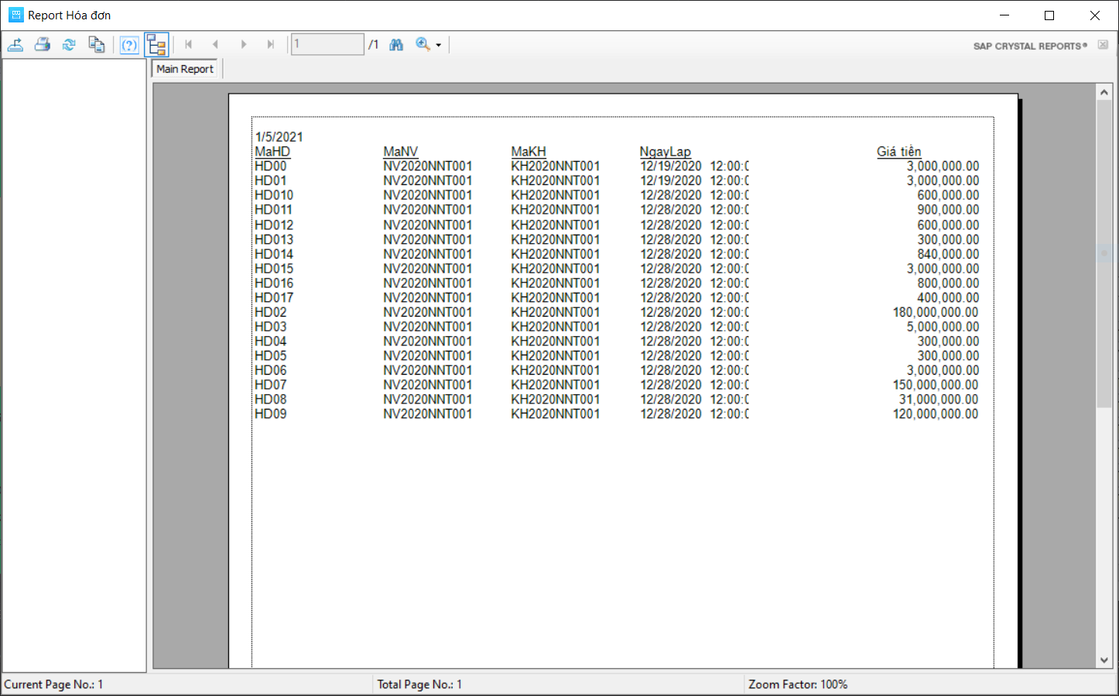

* Report khách hàng:

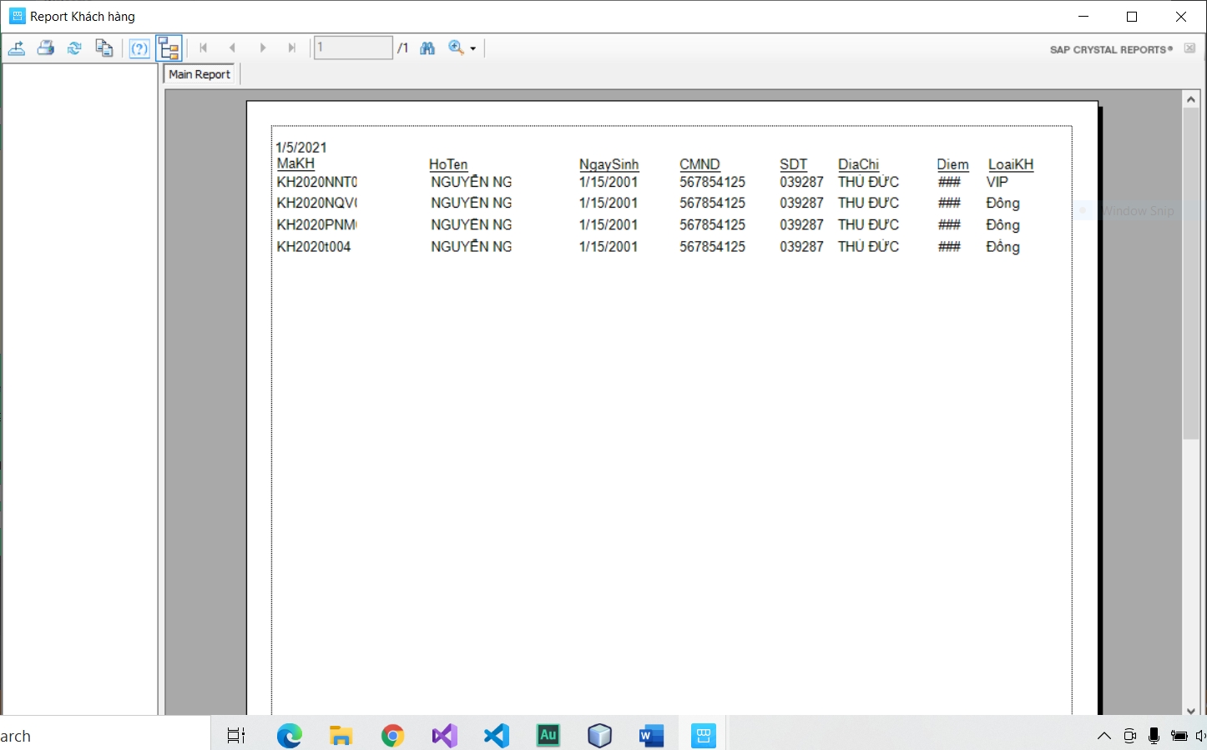

### Quy trình hoạt động nghiệp vụ của nhân viên

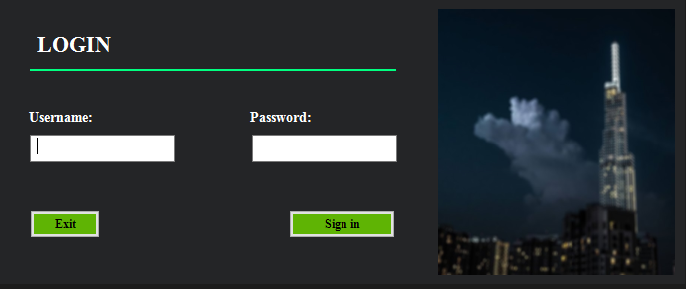

Tại giao diện đăng nhập , Nhập “Tài khoản và mật khẩu” của nhân viên

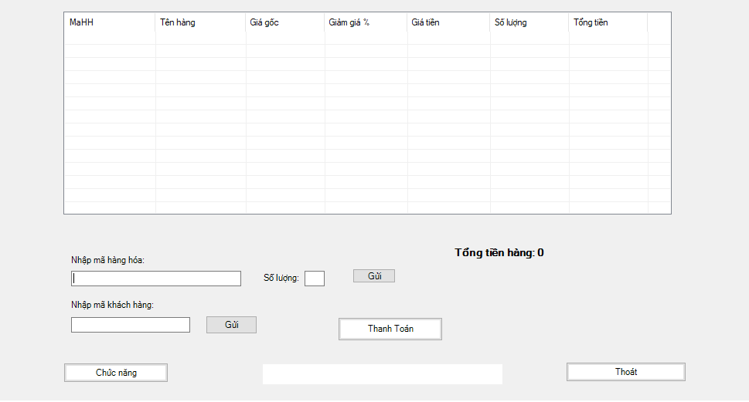

Sau khi đăng nhập thành công sẽ hiển thị giao diện :

- Tại giao diện Nhân viên có các chức năng “Thanh toán” bằng “mã khách hàng”

**- Để sử dụng chức năng thanh toán :**

**- Tại giao diện cần phải nhập vào ô “Mã hàng hóa” sau đó nhập “Số lượng” mà khách hàng cần mua. Sau đó ấn “Gửi” . Tiếp theo nhập “mã khách hàng” để thanh toán và ấn “gửi”**

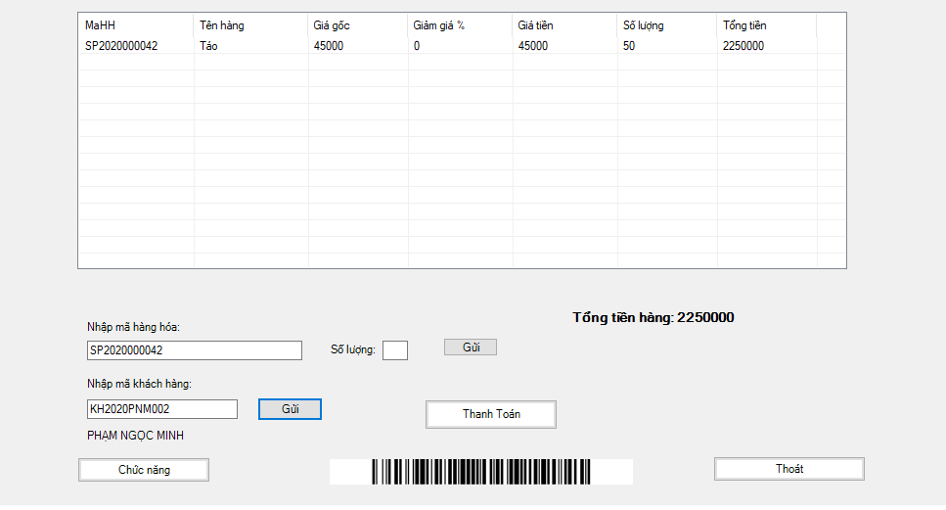

Sau khi ấn gửi cả 2 dòng . Hệ thống sẽ kiểm tra thông tin khách hàng

- Sau khi kiểm tra xong . Ấn nút “Thanh toán”

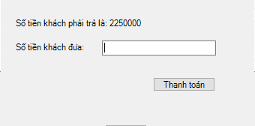

Sẽ hiển thị số tiền khách phải trả cho hóa đơn này . và số tiền khách đưa

- Nếu khách đưa dư . Hệ thống sẽ báo số tiền thối cho Khách

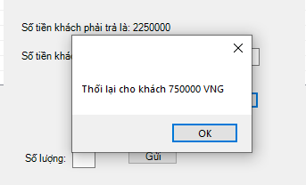

Sau đó và in hóa đơn ra cho Khách hàng .

* Chức năng nhân viên

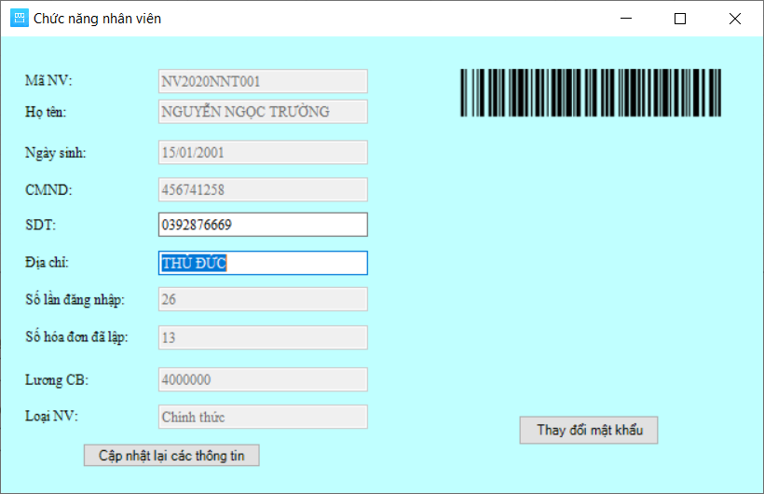

* + - * Nhân viên có thể xem thông tin của mình, và thay đổi địa chỉ và số điện thoại.

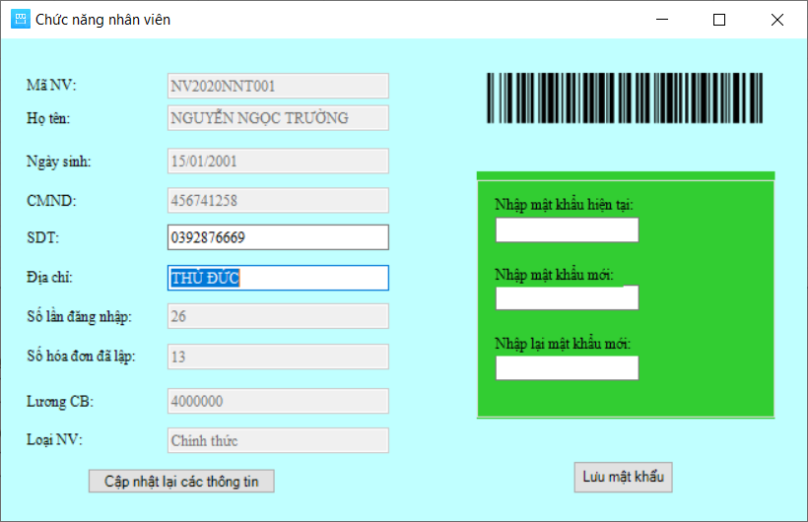

* + - * Nhân viên có thể thay đổi mật khẩu của mình

### Quy trình hoạt động nghiệp vụ của khách hàng:

Tại phần đăng nhập của hệ thống cần phải đăng nhập bằng tài khoản và mật khẩu của Khách hàng để vào được phần hệ thống và thông tin

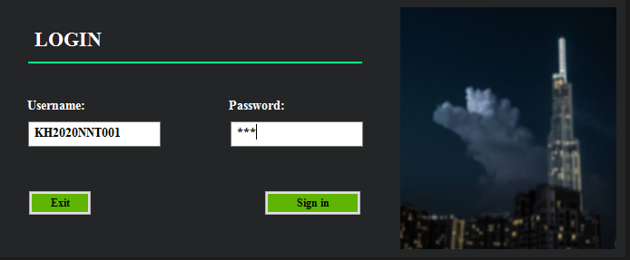

- Sau khi đăng nhập xong sẽ hiển thị thông tin khách hàng

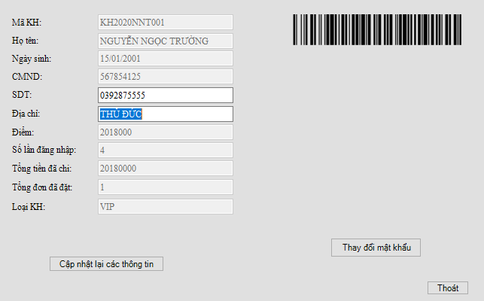

Tại giao diện này Khách hàng có thể thay đổi thông tin của mình và sau khi thay đổi thì ấn vào nút “ Cập nhật lại các thông tin”

- Ngoài ra tại giao diện còn có thể thay đổi mật khẩu để an toàn về độ bảo mật

**Để sử dụng chức năng thay đổi mật khẩu :**

**Tại giao diện ấn vào nut” Thay đổi mật khẩu”**

**- Sau khi ấn vào nút “Thay đổi mật khẩu” giao diện thay đổi mật khẩu sẽ hiển thị**

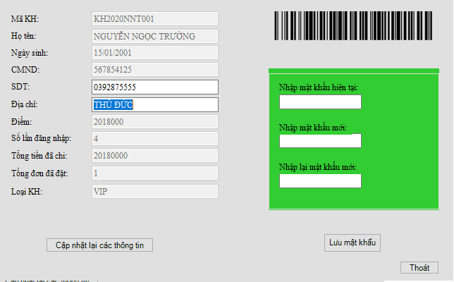

+ Nhập mật khẩu hiện tại

+ Nhập mật khẩu mới

+ Xác nhận mật khẩu

- Sau khi nhập đủ thông tin các bước ấn vào nút “Lưu mật khẩu”

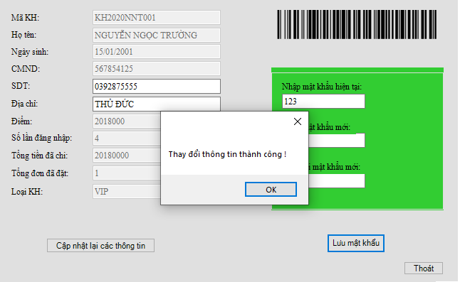

- Hệ thống sẽ thông báo thay đổi mật khẩu thành công.

* Link đồ án: <https://drive.google.com/file/d/1nScdH3P8tWqZgyneVnErDfZ8SJYVHXfP/view?usp=sharing>